Komentarz walutowy dla par USDPLN, EURPLN i GBPPLN - 7.03.2017
Dolar w dalszym ciągu znajduje się w konsolidacji pomiędzy 4,04 a 4,10. Wczoraj o poranku w ergokantor.pl dolara było można kupić po 4,0480, ale już po godzinie 11.00 było trzeba zapłacić prawie 4,08. Przyczyną tak dynamicznego skoku był wzrost kursu EURUSD na skutek pozytywnych informacji z Francji na temat zbliżających się wyborów oraz tzw. cięcia stop losów na rynku eurodolara.

USDPLN
Dolar w dalszym ciągu znajduje się w konsolidacji pomiędzy 4,04 a 4,10. Wczoraj o poranku w ergokantor.pl dolara było można kupić po 4,0480, ale już po godzinie 11 było trzeba zapłacić prawie 4,08. Przyczyną tak dynamicznego skoku był wzrost kursu EURUSD na skutek pozytywnych informacji z Francji na temat zbliżających się wyborów oraz tzw. cięcia stop losów na rynku eurodolara.

Trzeba jednak przyznać, że brak dalszego ataku popytu na strefę 4,10 pokazuje, że inwestorzy czekają na najbliższe dane makro z USA, by podjąć decyzję, czy zainwestować w dolara, czy też przerzucić kapitał w inne aktywa tj.: złoto czy waluty surowcowe.

Do najważniejszych danych makro tego tygodnia mających wpływ na kurs dolara zaliczamy środowy raport zatrudnienia ADP w sektorze pozarolniczym, który jest wykonywany przez prywatną firmę na dwa dni przed danymi rządowymi, oraz piątkowe rządowe dane o rynku pracy wraz ze średnią pracą godzinową.

Naszym zdaniem dolar przynajmniej do środy pozostanie w konsolidacji, jednakże w dalszym ciągu scenariuszem bazowym pozostaje wzrost kursu USDPLN.

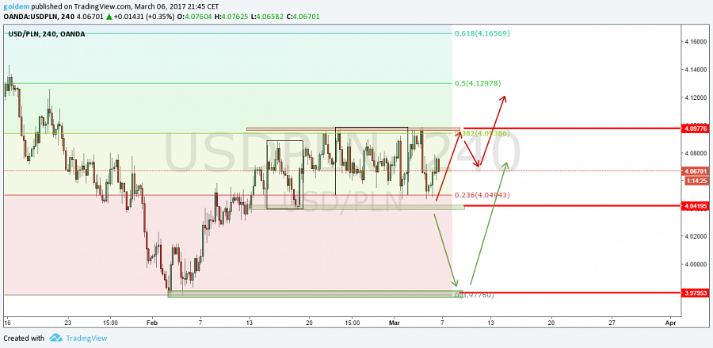
źródło: opracowanie własne ergokantor.pl

EURPLN
Zgodnie z naszymi oczekiwaniami euro przetestowało dzisiaj poziom 4,32, to jest poziom górnego ograniczenia prawego ramienia formacji RGR. Cena po raz kolejny zadziała na ten opór i uaktywniła podaż. Obecnie możliwy jest ponowny test oporu, lecz bardziej prawdopodobny jest test linii trendowej w okolicach 4,28. Na kurs euro duży wpływ mają czynniki makro, a w szczególności każde doniesienia z Francji na temat zbliżających się wyborów i to jakie szanse na wygraną w pierwszej turze ma Marine Le Pen. Dodatkowo na euro coraz większy wpływ będzie miał konflikt pomiędzy rządem Grecji a Międzynarodowym Funduszem Walutowym w sprawie sytuacji finansowej Grecji.

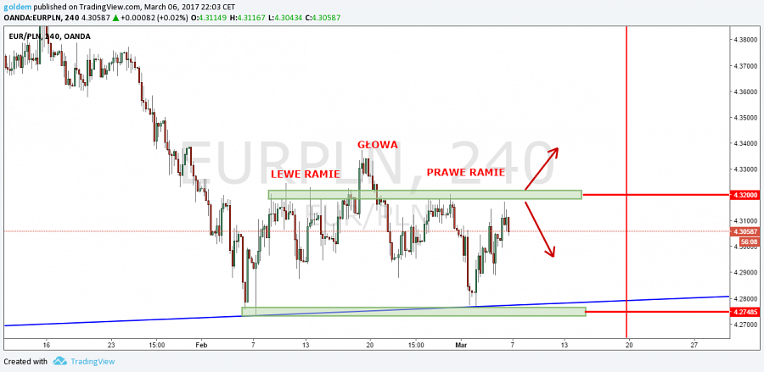
źródło: opracowanie własne ergokantor.pl

GBPPLN
Sytuacja na funcie praktycznie nie uległa zmianie w dniu wczorajszym. Cena w dalszym ciągu znajduje się poniżej 5 złotych, co może świadczyć, że inwestorzy nie są skłonni kupować brytyjską walutę. Naszym zdaniem cena może przetestować lokalne dołki na poziomie 4,95, a w przypadku wzrostów możliwe jest zaksięgowanie formacji overbalance na poziomie 5,02. Aby sytuacja na funcie się zmieniła, potrzebny jest jakikolwiek impuls makro.

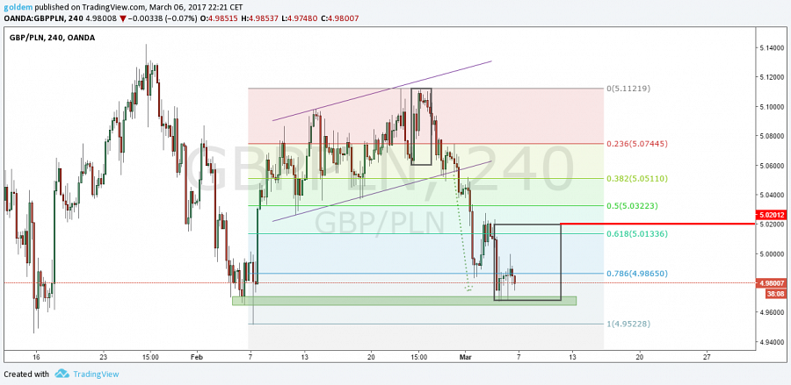
źródło: opracowanie własne ergokantor.pl

Powyższy komentarz walutowy nie jest rekomendacją w rozumieniu Rozporządzenia Ministra Finansów z 19 października 2005 roku. Komentarz został sporządzony w celach informacyjnych i nie powinien stanowić podstawy do podejmowania decyzji inwestycyjnych. Goldem Sp. z o.o., właściciel marki ergokantor.pl i autor komentarza nie ponoszą odpowiedzialności za decyzje inwestycyjne podjęte na podstawie informacji zawartych w niniejszym komentarzu.

___________________________________________________________________________________
O marce ergokantor.pl:
ergokantor.pl to internetowy serwis wymiany walut dla osób indywidualnych oraz przedsiębiorstw. Kursy walut na ergokantor.pl są aktualizowane co 15 sekund, opierają się na rzeczywistych notowaniach z rynku Forex, co gwarantuje korzystne kursy walut i rzeczywiste oszczędności i zyski dla Klienta. Spółka Goldem Sp. z o.o. – właściciel ergokantor.pl, dysponuje kapitałem w wysokości 1 mln złotych, co jest jednym z najwyższych w branży niebankowych podmiotów wymiany walut online.
9 korzyści dla, których warto wymieniać walutę w ergokantor.pl:
1. Korzystne kursy walut
2. Brak prowizji za wymianę walut
3. Szybkość transakcji
4. Obsługa wszystkich banków w Polsce
5. Obsługa 12 walut
6. Możliwość przelewu środków z transakcji wymiany bezpośrednio na konto osoby trzeciej
7. Bezpieczeństwo wymiany gwarantowane
8. Codzienne komentarze walutowe
9. Poczucie humoru…sprawdź: humor z ergokantor.pl
Kantor internetowy ergokantor.pl działa 24h/dobę 7 dni w tygodniu, księgowanie transakcji w godzinach pracy kantoru, tj. w dni robocze od godziny 8.00 do 17.00.
Dbamy o zaufanie naszych Klientów i bezpieczeństwo transakcji – jesteśmy Biurem Usług Płatniczych nadzorowanym przez KNF i GIIF.
Kantor prowadzi czat on-line, a platforma wymiany jest wyjątkowo prosta w obsłudze.
ergokantor.pl to 100% Klientów zadowolonych ze współpracy z nami, co potwierdzają wyniki sondażu niezależnej firmy zewnętrznej Opineo.pl http://www.opineo.pl/opinie/goldem-sp-z-o-o

